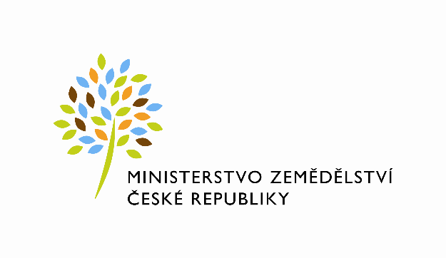
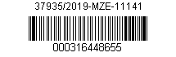

DOHODA O VYPOŘÁDÁNÍ ZÁVAZKŮ

Uzavřená dle § 1746 odst.2 a násl. Zákona č. 89/2012 Sb., občanský zákoník, ve znění pozdějších předpisů (dále jen „Dohoda“)

Smluvní strany

Česká republika - Ministerstvo zemědělství
se sídlem Těšnov 65/17, Nové Město, 110 00 Praha 1,
za kterou právně jedná Mgr. Pavel Brokeš, ředitel odboru vnitřní správy, na základě organizačního řádu Ministerstva zemědělství v platném znění,
IČ: 00020478
DIČ: CZ00020478
bankovní spojení: ČNB Praha 1
číslo účtu: 1226001/0710 – služby

Kontaktní osoba: Ludmila Bělohradská
Se sídlem: Bezručova 109, 276 01 Mělník
Tel: 725832129
e-mail: ludmila.belohradska@mze.cz

(dále jen „objednatel“ na straně jedné)

a

Jiří Zavoral
Se sídlem Kutná Hora
IČ: 48674761
není plátce DPH
Bankovní spojení: xxxxxxxxxxxxx
Číslo účtu: xxxxxxxxxxxxxxx
(dále jen „poskytovatel“ na straně druhé)

(společně dále jen smluvní strany“)

Článek I.
Popis skutkového stavu

- Objednatel uzavřel dne 27.12.2004 smlouvu číslo 769-2013-12134 o poskytování úklidových a správcovských služeb v budově Benešova 97 v Kutné Hoře s poskytovatelem paní Ivanou Zavoralovou, se sídlem xxxxxxx xxxxxxxxx xxxxxxx , IČ: 64150259.

- Paní Ivana Zavoralová tyto služby poskytovala do doby svého úmrtí, tj. do dne 14.10.2017.

- Vzhledem k tomu, že bylo nutné úklidové a domovnické služby bezodkladně zajistit i nadále, objednatel se dohodl o převzetí poskytování úklidových a správcovských služeb v plném rozsahu smlouvy č. 769-2013-12134 s dědicem ze zákona panem Jiřím Zavoralem, se sídlem xxxxxx xxx xxxxx xxxxxxxxxxxxxxxxxxx, IČ. 48674761. Rozhodnutí o dědictví nabylo právní moci ke dni 15.1.2018. Celková výše nákladů proplacené částky poskytovateli za období od převzetí plnění v rozsahu dle smlouvy č. 769-2013-12134 do doby nabytí právní moci rozhodnutí o dědictví byla částka ve výši 106.847,- Kč .

- Objednatel je povinným subjektem pro uveřejňování v registru smluv a má povinnost uveřejňovat uzavřené smlouvy, popř. i objednávky za podmínek a postupem podle zákona č. 340/2015 Sb., zákon o zvláštních podmínkách účinnosti některých smluv, uveřejňování smluv a o registru smluv (zákon o registru smluv), ve znění pozdějších předpisů (dále jen „zákon o registru smluv“). Důvod výše uvedené změny nebyl do Registru smluv vložen před uzavřením a uveřejněním smlouvy č. 769-2013-121341/8, přesto si objednatel s poskytovatelem plnění poskytli.
- Obě smluvní strany shodně konstatují, že jsou si vědomy právních následků s tím spojených, a proto v zájmu úpravy vzájemných práv a povinností vyplývajících ze smlouvy, s ohledem na skutečnost, že obě strany v souladu s jejím obsahem plnily, co si vzájemně ujednaly, a ve snaze napravit stav vzniklý v důsledku neuveřejnění dodatku v registru smluv před začátkem vlastního plnění z ní sjednávají tuto Dohodu o vypořádání závazků ve znění, jak je dále uvedeno.
Článek II.
- Smluvní strany touto Dohodou vzájemně stvrzují, že veškerý obsah vzájemných práv a povinností sepsaných ve smlouvě č. 769-2013-12134 zůstal nezměněn a veškerá plnění vzájemně poskytnutá v období od 15.10.2017 do 15.1.2018 považují za plnění platné smlouvy včetně jejích dodatků a že ke vzájemně poskytnutým plněním do dne podpisu této Dohody, nebudou vzájemně vznášet vůči druhé smluvní straně nároky z titulu bezdůvodného obohacení.

- Smluvní strany prohlašují, že touto Dohodou není nijak změněn obsah smlouvy a jejích dodatků a nejsou nijak dotčena vzájemná práva a povinnosti smluvních stran z ní vyplývajících, jako např. odpovědnost za vady, nároky na náhradu škody či jiné.

Článek III.
- Tato Dohoda je vyhotovena ve čtyřech stejnopisech s platností originálu, z nichž každá strana obdrží po dvou vyhotoveních.

- Tato dohoda nabývá platnosti dnem podpisu druhé ze smluvních stran a účinnosti nabývá dnem jejího uveřejnění v registru smluv.

- Tato Dohoda se řídí právem České republiky

V Praze dne V Kutné Hoře dne

Xxxxxxxxxxxxxxxxxxxx xxxxxxxxxxxxxxxxxxxx
………………………………. …………………………….
ČR-Ministerstvo zemědělství Jiří Zavoral
Mgr. Pavel Brokeš
ředitel odboru vnitřní správy

